山东大学继续教育学院毕业综述写作要求

毕业综述的写作是学生对所学专业知识的综合性理解和运用，旨在促进高起专层次学生理论联系实际、分析问题和解决问题的能力，同时也是对学生基本学术素养的一次综合性训练。为规范毕业综述的撰写工作，特制定本要求。

**一、写作要求**

1. 本要求为综述写作的基本要求，平台综述题目说明中有具体要求的，学生须按照题目说明中的要求进行写作。

2. 毕业综述是学生结合工作或实际问题对本专业所学知识进行的思考总结，要求思路清晰，观点正确，结构完整，语言顺畅，正文字数不能少于2500字。

3. 毕业综述须本人独立完成，如发现有剽窃抄袭他人成果（雷同也属于抄袭）、虚构编造数据和资料、买卖综述论文、发表不当言论等行为，计0分处理，情节严重的按相关规定进行处理。

4. 平台提交的综述文件支持Word、PDF及其压缩文件，未按要求格式提交或提交文件无法批阅者，计0分处理。

5. 学生须在规定时间内完成毕业综述的写作并在平台进行提交，未审核前学生可重复提交，自动覆盖上次的文件，审核后将不能再提交。

6. 学生须按照规定格式进行写作，具体参照“毕业综述写作模板”。

**二、成绩评定**

1. 继续教育学院组织教师对毕业综述进行审核，直接给出最终成绩和审核意见。

2. 审核教师按照以下评分标准对学生的毕业综述进行审核。

|  |  |  |
| --- | --- | --- |
| 类别 | 分值 | 评分细则 |
| 格式规范性 | 40分 | a. 按照规定格式进行写作；  b. 正文字数不少于2500字。  根据学生的写作情况，不符合要求的酌情扣分。 |
| 学术水平与应用价值 | 60分 | a. 内容体现对本专业知识的理解，有一定的思考；  b. 思路清晰，观点正确；  c. 结构完整，语言顺畅，使用专业语言。  根据学生的写作情况，不符合要求的酌情扣分。 |

**三、优秀毕业综述范文参考**

**范文1：**分析了数控车加工大直径环体件工装存在的问题，提出了加工工艺改进方案，通过试验验证了方案可行；论文分析深入透彻，写作通顺，图文并茂，字数满足要求。

山东大学继续教育学院

毕业综述

题 目：数控车加工大直径回转体件工装与加工工艺改进

姓 名

学 号

年 级：

专 业：机电一体化技术

学习中心：

填表日期：

山东大学继续教育学院制

数控车加工大直径环体件工装与加工工艺改进

单位：中国人民解放军第6108工厂

**摘要：**

大直径环体件以日益广泛的应用在工业部门，它具有结构紧凑，精度高质量轻传动稳等特点，但在实际加工中存在诸多加工问题使其加工效率低下产量无法提高，造成成本随之加高，利润减少。本文以大直径环体件为例，通过多年个人的工作经验总结，对其工装及加工工艺改进进行论证阐述，为同类零件的高速高效加工提供一些借鉴，多年实践和自己不断探索创新为此类零件的加工一一解决诸多问题。

关键词：加工特点、工装、工艺

**引言:**

大直径薄壁回转轴承直径与壁厚之比D/h大于或等于15 ，刚性差，极易变形，而且加工精度差，维修率高。随着我国大力发展风力发电项目，我国风力发电设备零件的供应由原先的进口到现在的自主研发生产，但在实际生产中仍然有许多问题制约生产，为企业增加了制造成本。大直径回转轴承就是一个典型的高端重点零件。以下我将以数控立车加工风力发电回转支承为例改进生产工艺与工装实现高效增产增值。

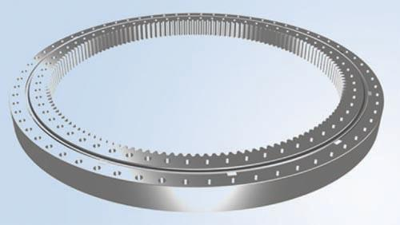

**一、生产加工中大直径薄壁回转轴承件加工易出现的问题**

（一）易变形：

1、受力变形

因工件壁薄，在夹紧力的作用下容易产生变形，从而影响工件的尺寸精度和形状精度。

2、受热变形

因工件较薄，切削热会引起工件热变形，使工件尺寸难于控制。

3、振动变形

在切削力(特别是径向切削力)的作用下，很容易产生振动和变形，影响工件的尺寸精度、形状、位置精度和表面粗糙度。

（二）回转轴承形位公差超差：同轴度、垂直度

（三）工件表面质量差有振纹

**二、从工装与工艺方面进行分析**

1、 （1）工装夹具选择不当，在以往的加工中大多是采用四个卡爪和四个支撑顶针来进行加工，这种加工比较慢而且易使工件变形尺寸精度不稳（加紧后测量与松开后测量误差大于0.2mm以上），还易使工件椭圆变形（椭圆度＞0.3mm以上），而且校正时间长加紧力大造成劳动强度增加。

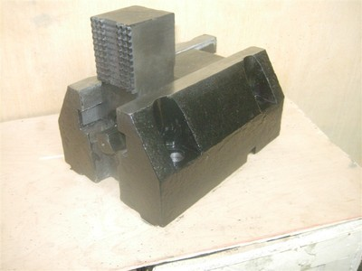

（2）操作方法不正确。精车前未释放变形，或切削参数选择不当精车时切削量太大，从而导致工件出现变形。

2、 定位基准面有毛刺，铁屑粘附或基准面碰伤不平，在校正工件前未清理干净，造成端面跳动大，孔与端面垂直度超差。

3、工件校正不到位，椭圆度端面跳量超出要求范围，内孔与外圆不同心。

4、 操作者对工作台检测不及时。GTC35060数控立车要严格做好加工前跳动检查，保证工作台水平，否则贸然加工就会出现废品。

5 、工件表面质量差：

（1）刀具磨损、 造成工件内孔形状异常变形 ，尺寸超差不稳，粗糙度太毛。

（2）工作台旋转跳动大未及时发现、也会造成工件内孔形状异常，尺寸精度超差。

（3）刀具装夹松动、 这种容易造成环体件表面振纹，尺寸变大或变小。

（4）工件压紧时用力不均匀或工件翘曲变形一段悬空变虚，易出现振纹。

（5）车削参数选用不对或者选择参数与机床共振出现振纹，BDG2225回转轴承 外径2428mm内孔2229.8mm根据Vc=πDN/1000，可以得出转速6-7r/Min转无法满足加工要求，根据实际加工需要应为18r/min转左右.

（6）工件车削前校正不到位，没有压紧工件，在加工中产生移动。

（7）刀具方面：回转轴承一般采用42GMO、S48C、50Mn等材料制成硬度高而且有一定粘性，对刀具刀片强度要求也较高，选择时要合理。

刀具紧固螺钉选择不合理强度不够。2米以上轴承刀具装夹不牢固十分危险安全隐患。

刀具磨损，还有切屑流向不对。切屑流向出现错误会导致切屑挤塞在刀具与工件之间，引起工件变形表面质量差。

（8）乳化液配比冷却不到位。检测员使用折光仪对本机床使用的切削液进行了抽检，发现加工使用的切削液型号ME20-5福斯乳化切削液的浓度仅为0.1%，在切削加工过程中仅仅降低了切削温度，起到冷却的作用，却达不到润滑的效果，无法改善工件材料的切削加工性能。

6、 环体轴承主要表面加工方法是否合理：

（1） 打百分表慢速校正内孔椭圆度0.2mm以内，打端面跳动0.1mm以内，压板六点对称匀力压紧。

（2）M6换1号大菱形刀车轴承外圈柱面尺寸ø2229.80mm（0/+0.5），深度为187mm（0/+0.15）转速12r/min，进给量F0.6

（3） M6换2号三角刀粗车滚道和油槽留量精车，转速16r/min,进给量F0.6.

（4） M6换3号R6圆弧刀精车滚道至尺寸ø2274.56（±0.14），转速18r/min,进给量F0.6.

（5） 使用量杆测量尺寸，松压板清洁工件

7、 加工工艺和程序比较繁琐。

**三、提高大直径回转轴承生产效率工装与加工工艺改进方案**

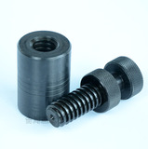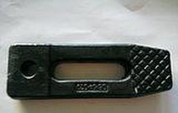

1、 根据上述原因分析，大直径回转轴承加工时夹紧力和切削热均能使其变形，因此要注意首先夹紧力要均匀，不易过大，夹紧力的方向要正确，要三次均匀力压紧压板，必要时粗车后松开夹具释放其工件内应力，然后再二次用百分表校正压紧匀力压紧工件。在以往的生产加工中许多忽视蛮干致使大直径环体回转轴承问题不断出现，提出这一改进措施注意事项能从小处解决大问题从而间接保证高质量生产。

其次是粗精车分开进行车削，并进行自然放置一段时间，以消除工件内应力变化。第三精加工时可利用辅助专用顶针校正加工。通过这样改进等高条压板式装夹粗车用顶尖等高条配合进行精车，这样不仅降低了劳动强度，还节省了加工时间（由原先一件活校正装夹15分钟提前到10分钟校正装夹完成）。工装如下：

跳动＜0.05mm

（顶针）

2、 刀具的磨损要及时更换，或者程序中途退刀给暂停指令更换刀片高速车削缩短了加工时间增加了生产效率。

3、改进在工作台上加装等高条，等高条的跳动务必要每班用百分表打表效验控制在0.05mm以内，超过的话 需要将工作台上等高条进行车削以保证其加工产品精度。等高条的加装使上下活时间比以前提前了5分钟，避免了用撬棒费力费时的现象，提高了生产效率。

4、刀具装夹要牢固其紧固螺丝改用加强型外四方头螺丝，加紧力大不易松动，解决了装夹刀具带来的生产隐患。

5、改进工件装夹前使用铜棒敲击上端面方法，听其声音判断是否翘曲悬空变形，或者通过透光方法观察是否翘曲变形，解决了工件碰伤和垂直度不好问题。

6、加工参数改进：

(1)改进前参数：

|  |  |  |  |  |
| --- | --- | --- | --- | --- |
| 加工内容 | 起始直径 | 结束直径 | 转速 | 每转进给 |
| 车柱面 | 800 | 1000 | 25 | 0.4 |
| 1000 | 1500 | 20 | 0.4 |
| 1500 | 2000 | 16 | 0.4 |
| 2000 | 2500 | 12 | 0.4 |
| 2500 | 3000 | 8 | 0.4 |
| 3000 | 3500 | 6 | 0.4 |
| 3500 | 4000 | 4 | 0.4 |
| 粗车轴承滚道 | 800 | 1000 | 25 | 0.4 |
| 1000 | 1500 | 20 | 0.4 |
| 1500 | 2000 | 16 | 0.4 |
| 2000 | 2500 | 12 | 0.4 |
| 2500 | 3000 | 8 | 0.4 |
| 3000 | 3500 | 6 | 0.4 |
| 3500 | 4000 | 4 | 0.4 |
| 精车轴承滚道 | 800 | 1000 | 25 | 0.5 |
| 1000 | 1500 | 20 | 0.5 |
| 1500 | 2000 | 16 | 0.5 |
| 2000 | 2500 | 12 | 0.5 |
| 2500 | 3000 | 8 | 0.5 |
| 3000 | 3500 | 6 | 0.5 |
| 3500 | 4000 | 4 | 0.5 |

（2）改进后参数：

|  |  |  |  |  |
| --- | --- | --- | --- | --- |
| 加工内容 | 起始直径 | 结束直径 | 转速 | 每转进给 |
| 车柱面 | 800 | 1000 | 28 | 0.5 |
| 1000 | 1500 | 23 | 0.5 |
| 1500 | 2000 | 18 | 0.5 |
| 2000 | 2500 | 13 | 0.5 |
| 2500 | 3000 | 10 | 0.5 |
| 3000 | 3500 | 8 | 0.5 |
| 3500 | 4000 | 6 | 0.5 |
| 粗车轴承滚道 | 800 | 1000 | 30 | 0.5 |
| 1000 | 1500 | 25 | 0.5 |
| 1500 | 2000 | 20 | 0.5 |
| 2000 | 2500 | 16 | 0.5 |
| 2500 | 3000 | 12 | 0.5 |
| 3000 | 3500 | 8 | 0.5 |
| 3500 | 4000 | 6 | 0.5 |
| 精车轴承滚道 | 800 | 1000 | 30 | 0.55 |
| 1000 | 1500 | 25 | 0.55 |
| 1500 | 2000 | 20 | 0.55 |
| 2000 | 2500 | 16 | 0.55 |
| 2500 | 3000 | 12 | 0.55 |
| 3000 | 3500 | 8 | 0.55 |
| 3500 | 4000 | 6 | 0.55 |

(使用正确合理选择车削参数，一件活由原先1小时30分钟提前了20分钟，每班由原先加工四件产品增加到六件）

7、老的加工步骤比较繁琐且程序单步执行较多因此要正确安排加工顺序及加工程序：例如大直径风电回转轴承（YDG 50 2225 N1 F4WCGD）加工顺序安排如下：粗车精车平面→粗车精车外圆→粗车内孔→（翻转工件以平面为基准定位）粗车精车端面→粗车内孔→车轴承孔柱面→粗车轴承内滚道→精车轴承内滚道。

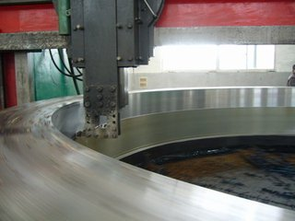

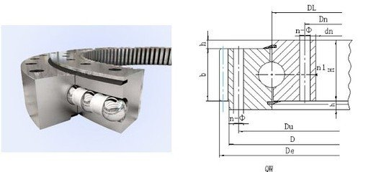



(滚道粗车简图)

Oooo1(YDG 50 2225 N1 F4WCGD) 外圈车滚道程序

#100=2274.56 滚道直径

#101=64 滚道中心高

#102=214.5 圈子高度

G99 G40

M6 T0707 换7号三角刀粗五刀车滚道

M0 暂停

M8 冷却液开

M3 S16

G0 G40X[#100-160]

G0 Z[#101] 快速定位中心高

G0 G41[#100-48.6]Z[#101+25.397] 第一刀粗车

G1 X[#100-44.56]F0.6

G1 X[#100-34.16]Z[#101+21.29]R5 F0.5

G1 Z[#101-21.29]F0.6

G1 X[#100-44.56]Z[#101-25.39]F0.8

G0 G40X[#100-160]

G0 G40X[#100-38.7]Z[#101+21.29] 第二刀粗车

G1 X[#100-34.16]F0.6

G1 X[#100-23.76]Z[#101+16.82]R5 F0.5

G1 Z[#101-16.82]F0.6

G1 X[#100-34.16]Z[#101-21.29]F0.8

G0 G40X[#100-160]

G0 G41X[#100-28.7]Z[#101+16.82] 第三刀粗车

G1 X[#100-23.76]F0.6

G1 X[#100-13.36]Z[#101+12.35]R5F0.5

G1 Z[#101-12.35]F0.6

G1 X[#100-23.76]Z[#101-16.82]F0.8

G0 G40X[#100-160]

G0 G41X[#100-17.76]Z[#101+12.35] 第四刀粗车

G1 X[#100-13.36]F0.6

G1 X[#100-2.96]Z[#101+7.88]R5F0.5

G1 Z[#101-7.88]F0.6

G1 X[#100-13.36]Z[#101-12.35]F0.5

G0 G40X[#100-160]

G0 G40X[#100-7.76]Z[#101+7.88] 第五刀粗车

G1 X[#100-2.96]F0.6

G1 X[#101-5.3]F0.6

G1 X[#100-2.96]Z[#101-7.88]F0.8

G0 G40X[#100-160]

M6 T0101 换1号R6圆弧刀精车圆弧滚道

#101=64

M3 S18

G0 G40X[#100-160]

G0 Z[#101] 快速定位中心高

G0 G41X[#100-49.56]Z[#101+31.9] 精车上半圆弧

G1 X[#100-44.56]Z[#101+27.527]F0.6

G2 X[#100-39.94]Z[#101+24.607]R3

G3 X[#100-3.798]Z[#101+9.79]R26.6F0.6

G2 X[#100-1.348]Z[#101+8.443]R3F0.5

G3 X[#100+4.64]Z[#101+3.25]R6.1

G1 X[#100+4.64]Z[#101]

G0 G40X[#100-160]

G0 G42X[#100-49.56]Z[#101-31.9] 精车下半圆弧

G1 X[#100-44.56]Z[#101-27.527]F0.6

G3 X[#100-39.94]Z[#101-24.607]R3

G3 X[#100-3.798]Z[#101-9.79]R26.6F0.6

G2 X[#100-1.348]Z[#101-8.443]R3F0.5

G3 X[#100+4.64]Z[#101-3.25]R6.1

G1 X[#100+4.64]Z[#101+1.5]

G0 G40X[#100-160]

M9 冷却液关

G28 W0 M5 Z轴自动回零点

M30 返回程序起点

改进后的加工工步及加工程序不仅从生产上缩短了加工时间（每件活约节省五分钟），进一步提高了加工生产效率。

7、合理选配乳化液，在配比时使用浓度计进行观察，以保证乳化液作用充分发挥。浇注头由一头改为两头或多头冷却（用家用自来水三通和连接头改造），延长了刀具寿命，减少了刀片成本（平均每月每人消耗节省600—800元），也提高了工件精度避免了不合格出现。

**四、 结论**

通过对大直径风电回转轴承的加工，不难看出通过对工装和加工工艺的改进，更进一步提高了大直径回转体工件加工生产，使得生产加工效率明显提高，为企业高效生产提供了保障。以上方案很好地解决了加工效率低下精度不高等问题，减少了装夹校正的时间，减轻了操作者的劳动强度，创造经济效益十分明显。

**参考文献：**

1．孙国新等编 《数控车工》 中国劳动社会保障部出版社 2003

2.韩英树主编 《车工工艺及加工技能》 化学工业出版社 2008

3. 陆伟明 于晓平著 《 数控车工实用技巧集锦》 化学工业出版社 2007

4洪惠良.机床夹具（第四版）.北京：中国劳动社会保障出版社2011

5洪惠良.金属切削原理与刀具.北京：中国劳动社会保障出版社2006

**范文2：**该综述在对UG中的加工模块的功能进行概述的基础上，以一个具体零件的型腔铣削的数控编程为对象，对粗加工、半精加工、精加工过程以及后置处理过程进行了分析说明，有自己的内容和思考，格式较为规范，表达较清晰调理。

**山东大学继续教育学院**

**毕业综述**

题 目 CAD/CAM/CAE软件UG的发展及应用

姓 名

学 号

年 级

专 业 数控技术

学习中心

填表日期

****山东大学继续教育学****

CAD/CAM/CAE软件UG的发展及应用

**摘要：**在UG强大的建模和编程的功能下，以一个简单的零件模型为基础介绍其在实际加工的方法和UG加工编程的实施步骤，从而让人们了解如何进行UG的实战加工。

**关键词：**UG, ,型腔铣, 二次开粗, 后处理

一、前言

UG是当今应用最广泛、最具竞争力的CAE/CAD/CAM大型集成软件之一。其含括了产品设计、零件装配、模具设计、NC加工、工程图设计、模流分析、自动测量和机构仿真等多种功能。其功能强大，使用该软件进行设计，能直观、准确地反映零、组件的形状、装配关系，可以使产品开发完全实现设计、工艺、制造的无纸化生产，并可使产品设计、工装设计、工装制造等工作并行开展，大大缩短了生产周期，非常有利于新品试制及多品种产品的设计、开发、制造。该软件完全能够改善整体流程以及该流程中每个步骤效率，广泛应用于航空、航天、汽车、通用机械和造船等工业领域。

就数控专业而言，UG主要还是用于复杂零件的仿真加工，通过后置处理得到数控机床识别的G代码程序，从而在数控机床上来实现对零件的加工。但是有些人在学习UG以后却不能正确的使用，给他一个零件进行仿真加工，却不能结合实际情况来进行仿真加工，没有具体的加工工序的划分，参数的设置也存在问题，因此，本文通过UG结合一个简单的零件来说明如何进行实际的仿真加工。

二、UG加工基础

UG是一款功能强大的软件，集合CAD/CAM于一身，使用户在完成建模的同时便可以进行仿真加工十分方便，同时还具有制图、运动仿真等模块，如图1所示。由于其模块较多所以要了解命令和参数也比较多，所以本文不做全部介绍，只介绍和加工零件有关的命令设置。

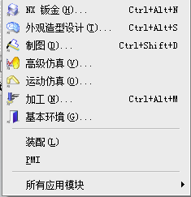

图1 UG 所提供的基本模块

2. 1 MCS和WCS

①加工坐标系（MCS）

在UG编程中，在加工环境中：要对一个工件进行加工程序的编制，首先要定义加工的基准，而这个基准就是加工坐标系，也就是说加工坐标系是零件加工的所有刀位轨迹点的定位基准，在UG中表现为：ZM,YM,XM。在具体设置MCS时，一般情况下是设置在工件的中心，上表面为Z轴方向的零位；并尽量选在精度较高的零件基准面上，这样有利于程序的后处理。

②工件坐标系（WCS）

工件坐标系是在建模、加工都比较多的坐标系，它在加工中的应用甚至超过了加工坐标系，它在模型空间中是可见的，在GU中表现为：ZC,YC,XC。它有一个特点就是可以被移动和旋转，在平常的设置中我们也通常会用到这一特点，它在编程加工中主要来指定避让几何（安全平面，从点，起始点等）WCS和MCS的主要在于在设置时通常是使WCS和MSC重合，这样方便程序的后处理。

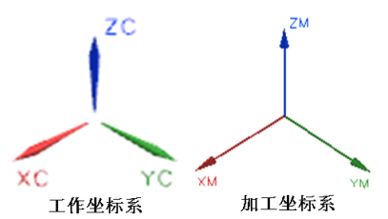

图2 工作坐标系和加工坐标系

2. 2 UG常用加工方法

只就加工中的工序来说：

1. 平面铣：加工表面，侧轮廓，主要用于精加工
2. 型腔铣：加工腔体类零件，主要用于粗加工，半精加工
3. 等高轮廓铣：陡峭区域的精加工

④ 固定轴铣：非陡峭区域的精加工

2. 3 IPW的含义

IPW即过程中的毛坯，它存在于型腔铣-切削参数-空间范围这个子选项中，IPW含义是：第一次开粗后所含有较多余量的毛坯。在第二次开粗时，由于第一次开粗以经加工了大部分余量，如果第二开粗时，还同第一次开粗一样得设置，那么就会生成许多不必要的刀路，这样就会浪费加工时间和成本。所以在零件的二次开粗，三次开粗中它是必须要设置的，通过对它的设置能有效提高开粗效率

三、 零件分析

①所选零件的三维模型

图3给出了所选零件的三维CAD模型。

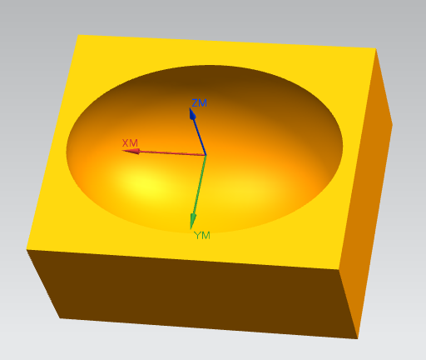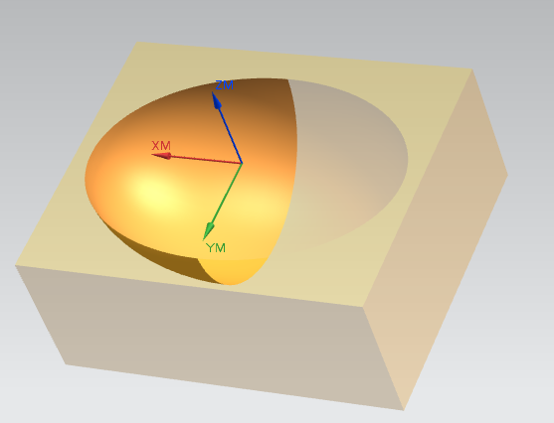

图3 所加工零件的三维模型

②简单分析：

这是一个220x180x90的长方体和椭圆的内凹槽组成的一个型腔体。加工要求就是要加工出椭圆型腔，本文选择的加工方法是型腔铣和等高轮廓铣，型腔铣做粗加工和半精加工，等高轮廓铣做精加工。

四、UG加工

在加工前设置好了坐标系（MCS与WCS重合）、安全平面、部件几何体和毛坯几何体如图4所示。

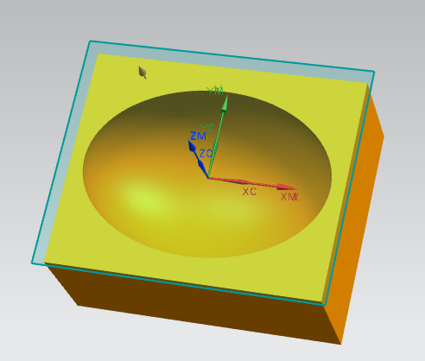 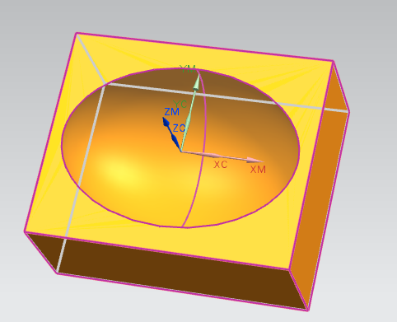

图4 部件几何体和毛坯几何体

4. 1型腔铣—粗加工（一次开粗）

图5给出了主要参数设置表单，一次开粗中的主要参数设置如下：

① 刀具：φ20的立铣刀（1号刀）

1. 参数：N=2000r/min F=250mm/min
2. 余量：1mm

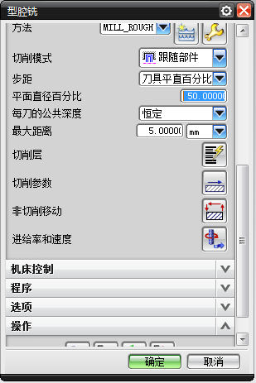

图5 主要参数设置表单

图6为生成的加工轨迹及仿真加工结果。

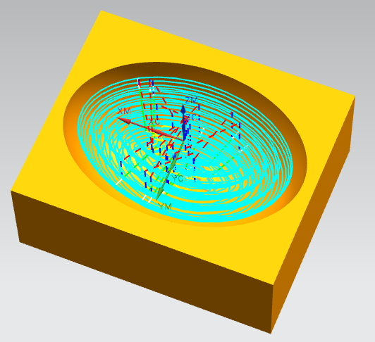 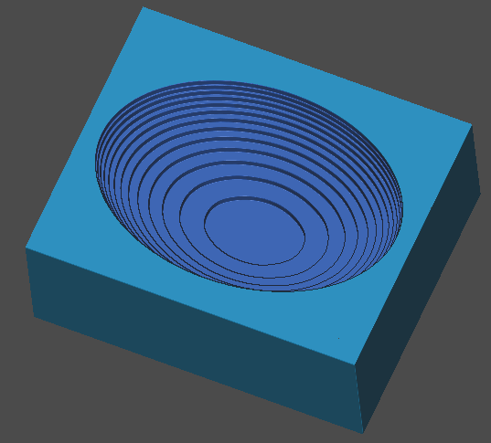

图6 生成的加工轨迹及仿真加工结果

4. 2型腔铣—半精加工（二次开粗）

二次开粗中的主要参数设置如下

① 刀具：φ10的立铣刀（2号刀）

1. 参数：N=2500r/min F=250mm/min
2. 余量：0.2mm

图7给出了二次开粗中的刀轨设置，切削参数设置如图8所示。图9和图10分别给出了二次开粗的刀路轨迹和开粗过程的仿真结果。

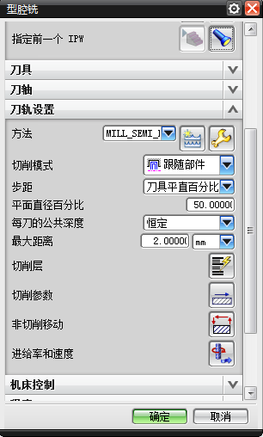

图7 二次开粗中的刀轨设置

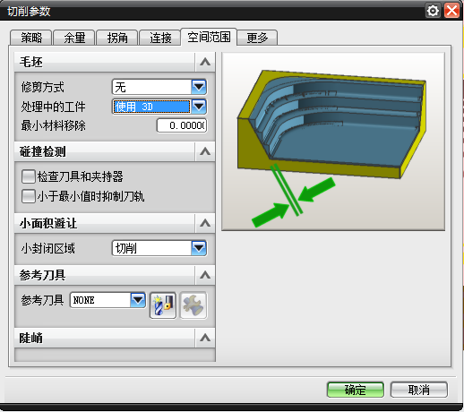

图8 二次开粗中的切削参数设置

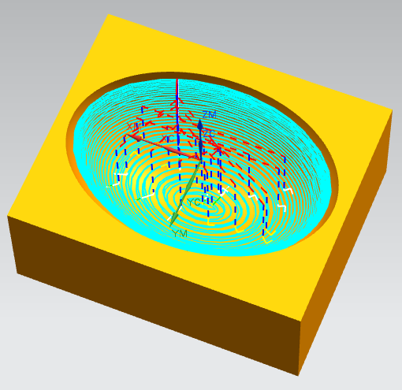

图9 生成的二次开粗刀路轨迹

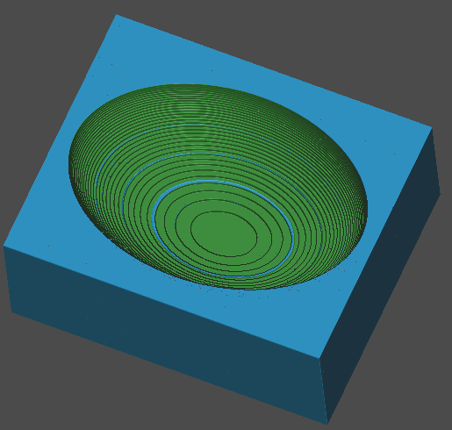

图10 二次开粗过程的仿真结果

4. 3等高轮廓铣—精加工

精加工中的主要参数设置如下：

① 刀具：φ8的球头刀（3号刀

② 参数：N=3000r/min F=250mm/min

1. 余量：0mm

图11给出了精加工中的刀轨设置，图12和图13分别给出了生成的精加工刀路轨迹和精加工过程的仿真结果。

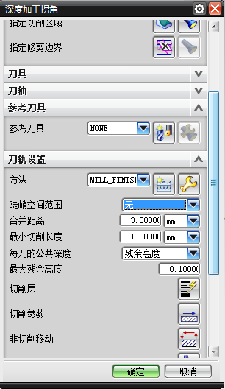

图11精加工中的刀轨设置

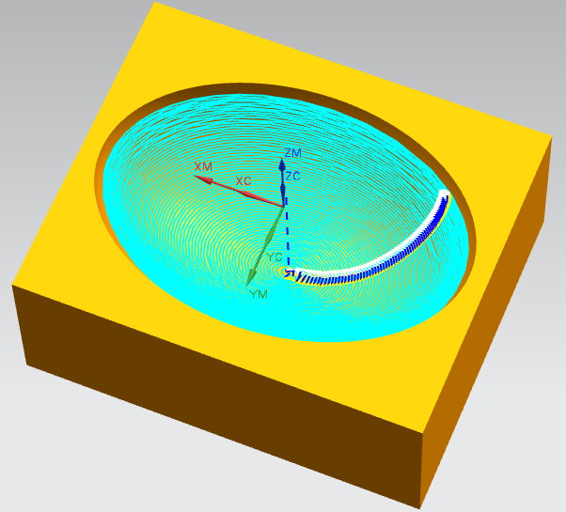

图12 生成的精加工刀路轨迹

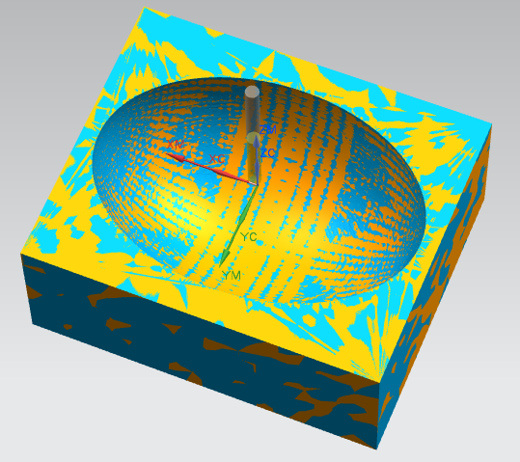

图13 精加工过程的仿真结果

五、后处理

在UG中，在生成切削刀具位置及机床控制指令的加工刀轨文件后，由于导轨文件不能直接驱动机床，所以必须来后处理这些文件，将其转化成特定机床控制器所能接受的NC程序，这个处理过程就是“后处理”。图14为后处理界面。

后处理图标和对后处理设置后所得程序（只一部分），如图15所示。

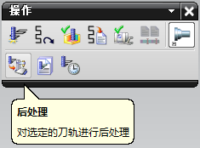

图14 后处理界面

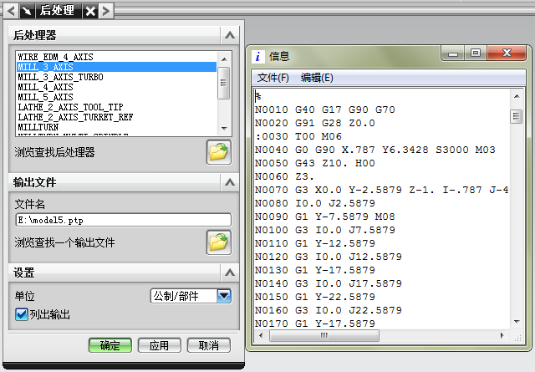

图15 生成的部分后处理程序

六、结束语

本文主要通过了一个简单的零件模型简单的介绍了UG加工模块中型腔铣的应用方法，其中主要还是介绍了MCS和WCS的区别和在实际操作中它们的设置方法，同时，着重介绍了型腔铣中的一个重要的设置，IPW的设置，它的设置对刀轨的优化起了很大作用，也提高了零件的加工效率，可以说它是在型腔铣中是必须要设置的，同时在平面铣中也有用到IPW。关于其他参数的设置，如：主轴转速、进给速度和进给量则需自己查表或经验公式所得。同时有些参数还需要自己跟据实际情况来设置如：切削模式、步距、切削层等，只有这样才能更好的提高加工质量和效率。因为是一个简单的零件，涉及的UG的知识比较简单，所以上所述的加工方法难免会有些不足的地方，希望能予以理解。

总的来说，这次毕业设计让我学会了更多独立处理事情的能力。同时，分析问题和解决问题的能力都有所提高，这都将对我以后的工作有很大的帮助。

**参考文献：**

[1] 毛炳秋，李云霞，张俊，唐友亮. UG NX 8.0基础教程（中文版）. 北京：电子工业出版社，2012.

[2] 赵秀文，苏越. UG NX 8.0实例建模基础教程. 北京：机械工业出版社，2014.

[3] 陈胜利. UG NX8数控编程基本功特训(第二版). 北京：电子工业出版社，2014

**范文3：**

**山东大学继续教育学院**

**毕业综述**

题 目 问责官员复出制度存在问题及完善措施探析

姓 名 学 号

年 级

专 业 行政管理

学习中心

填表日期

****山东大学继续教育学院制****

**目 录**

摘 要 4

一、问责制与复出制度的理论基础 5

（一）问责制 5

1.概念 5

2.理论基础 5

（二）问责官员复出制度 5

1.基本内涵 5

2.政治逻辑 6

二、我国问责官员复出的现行制度分析 6

（一）主体分析 6

（二）条件分析 6

（三）时限分析 7

（四）职级与程序分析 7

三、问责官员复出制度存在的问题 7

（一）制度架构不健全 7

（二）法律制度不规范 8

（三）内部管理有效性不足 8

（四）缺乏可靠的制约环境 8

四、完善问责官员复出制度的有效策略 9

（一）健全问责官员复出制度的规则框架 9

（二）规范问责官员复出制度的法律制度 9

（三）完善政府内部的管理机制 10

（四）强化异体监督机制，创设官员复出制约环境 10

五、结论 10

参考文献 12

谢 辞 13

**问责官员复出制度存在问题及完善措施探析**

摘要：问责官员复出制度的构建，使问责官员在达到一定的条件下，可以通过依法程序重新担任职务。该制度体现了理性，并能够对行政权力进行有效的规范，能够防止政府的腐化形象，优化政府人员的结构。同时，对社会的稳定和谐，对我国政治的文明发展都能够起到促进作用。当前，通过对我国问责官员复出的现行制度展开分析，发现问责官员复出制度中暴露出一些问题，表现在制度架构不健全、法律制度不规范、内部管理有效性不足以及缺乏可靠的制约环境等方面。针对上述问题，本文进行了深入的探究，针对问责官员复出制度提出了健全制度规则框架、规范法律制度、完善政府内部管理机制以及强化异体监督机制等有效建议。通过为问责官员创设制约环境，来实现问责官员的有序复出。

**关键词：**问责官员；复出机制；措施

**引言**

问责制作为现代民主社会中，构建法治政府的重要制度要件，能够对政府的权力与治理能力进行规范，对政府的公信力也将起到强化的作用。当前，问责官员的付出，与群众对社会公正的期待有着较大落差，如何将问责制度在建设中与传统管理体制达成兼容，是当前迫切需要解决的问题。针对我国问责官员复出制度存在的问题，需要进行深入的探讨与研究，并尝试提出一些有效的对策，来使问责官员复出制度得到完善。

# 一、问责制与复出制度的理论基础

## （一）问责制

### 1.概念

问责制主要由西方世界民主政治于宪政体制下所产生，其本质主要是对政府进行制约性的制度建设，以此来使公民的政治权利得到保障，其体现了政府依据人民主权、分权制衡以及责任化等原则。问责制主要是对错误的官员实施问责，并要求其对自身的责任进行承担，避免给社会公共利益造成较大的损失，其主要体现了问责制的制度价值。笔者认为，问责制应该是对政府权力的监督与制约，并将特定的问责主体按照相应的责任机制来实施惩处，是一种权力规约制度。

### 2.理论基础

问责制作为当前政府体系建设中的重要因素，其健全性与政府自身机制的完善息息相关，并对公共利益也产生一定的影响。政府体系中若问责制的执行力度不足，公民对政府公信力一定会下降，并会对政府的执政能力产生质疑，这将使社会的稳定性受到挑战。基于问责制的理论展开研究，将对现代政治民主理念的发展有着促进的作用。当前，问责制所依据的理论基础主要有人民主权理论、法治政府理论、分权制衡理论以及代议制政府理论。

## （二）问责官员复出制度

### 1.基本内涵

问责官员复出制度的主体是政府机关，在政治理性与善性的基础上，对受到撤职、免职处分或主动引咎辞职的官员，需要对其进行公证的考核与评价。若判断被问责官员符合问责复出的条件，需要按照既定的法律程序来重新安排问责官员复出的职务。该制度在建设中需要按照有效性、规范性来进行，并需要保证官员复出过程的公正性，明确符合法定条件的官员才可予以复出。

### 2.政治逻辑

问责官员复出制度表现出以下几个方面的政治逻辑：首先，能够使公民政治权利得到实现。政治权利是公民的法定资格，需要获得国家与法律的认可和保障，通过问责官员复出制度的建构，将使公民的权利与义务得到保障与实现。同时，将能够满足政治监督体系需求的完善，真正实现民主化，使人民当家做主的原则得以体现。此外，问责官员复出制度将使我国的政治生态得到改善，能够促成政治系统与环境之间的平衡，以此来维持政治关系的和谐与稳定。

# 二、我国问责官员复出的现行制度分析

## （一）主体分析

当前，我国关于问责官员复出制度的主体中，缺乏相关法律条文的约束，各种法律条文仅对官员问责的形式进行了分类，对官员复出的形式并没有制定统一的规范。要想针对问责官员复出的主体展开分析，需要基于被问责官员的惩处形式来进行研究。从这一方面来看，我国在问责法律法规文件当中，规定其问责的主体应该是涵盖“免职、停职、引咎辞职以及党内撤职等”形式，而其他与职务变更无关的问责形式应不属于复出制度的范畴以内。这主要是由于，在这些问责形式下的官员，符合问责复出制度中的前提条件。

## （二）条件分析

问责官员复出制度的条件，是对被问责官员是否可以复出进行判断的主要依据。从我国《党政领导干部问责暂行规定》中可以发现，针对免职、引咎辞职或责令辞职的领导干部来说，其复出条件需要结合个人条件、工作需要等相关情况来进行安排。对于存在违法违纪行为的领导干部，其在处分期满以后，可以解除对其的处分惩罚决定。从这些条件分析来看，我国问责官员复出条件存在着较大的缺陷，若存在悔改现象即可以使被问责官员复出，会使条件存在着不规范、操作性不足等现象。而问责官员复出制度条件所表现出的缺陷，将使官员复出行为存在一定的风险。

## （三）时限分析

问责官员需要经历一段时间的问责处罚才能够复出，而复出时限需要基于合理性进行制定，时限不能太短，会使问责效力不能够得以展现，时限也不宜太长，会增强问责官员逃避责任的可能性，进而使问责制度无法受到公众的信任。当前，关于问责官员的问责处罚时限，《党政领导干部选拔任用工作条例》中规定是一年内不予安排职务，并在两年内被问责官员不可以担任比原职务高的领导职务。而《党政领导干部选拔任用工作责任追究办法》中则规定，被问责官员在一年内不可以担任与原职位级别相当的职务，并且两年内都不可以对官员进行提拔。这两种时限存在着矛盾性，使复出时限趋于随意性。若不及时对复出时限做出明确规定，将使问责制度的效力得不到有效发挥。

## （四）职级与程序分析

问责官员复出相关的职级规定，主要是对问责官员职务级别做出限定，同时也是对被问责官员的一种延续问责，与问责制的效力息息相关。针对两种不同条例规定中对问责官员做出的职务规定，其主要表现出两种形态：一种是在一年内不予安排职务，另一种则是在两年内不予安排高于原职务级别的职务。通过将这两种规定进行比较，发现在问责官员复出制度的职级规定上也存在着不合理的现象，职级变动有着较大的随意性，因此有着较大的操作空间，对问责制在实行中的公信力显然有着较大的影响。

# 三、问责官员复出制度存在的问题

## （一）制度架构不健全

政府需要在明确规范的制度下，使问责官员复出过程得以执行，并保障符合条件的官员在制度框架的约束内公开透明的复出，以此实现对政府人力资源的充分利用。但是就当前我国问责官员复出制度来看，问责官员复出制度中对于主体的规定尚缺乏明细，这使得官员复出所针对的主体范围较为宽广，难以公正的实行官员复出，使问责制对官员所做出的惩处效果不能够达到预期。同时，制度在条件与时间的限定中，显现出不科学、不合理，模糊的考核条件使问责官员复出的判定结果缺乏可信度。此外，我国相关法律与法规，在职级规定上存在着不合理，这使得问责官员复出担任的职务从安排角度看具有着较大的随意性，这也对问责官员复出制度所体现的效力产生影响。因此，当前迫切需要健全相关法律制度架构，使问责官员复出制度更加趋向于正式化。

## （二）法律制度不规范

人类社会，法治型的政府是一种理想的政府模式，将成为我国政府实施治理的重要战略。政府内部需要制定一系列的制度，并在相关的法律基准下进行，为制度的合法化与权威化提供保障。从我国问责官员复出制度来看，当下关于该制度的内容尚没有达到合理的状态，制度的完善性与规范性呈现出明显不足。问责官员复出制度缺乏统一性的法律规定，主要依靠党政干部问责规定中的条文进行认定，使该制度的权威性与执行力受到很大的影响。相关法规不够明确、内容界定模糊，也造成问责官员复出制度合理性不足的状况。因此，需要制定问责官员复出制度的法律法规，使该制度的规范性与合法性更强，才能够突出该制度的可操作性。

## （三）内部管理有效性不足

从制度的规范性来说，内部管理机制能够作为管理机制中的一种考核评价机制，对信息内容的公示进行规范。同时，内部管理机制也将对问责之后的监督工作提供有力支撑，并保证复出官员公示阶段的工作可以顺利进行。而从当前可以发现，问责官员复出制度的内部管理呈现出有效性不足的现状，这使得复出官员的条件、时限等不能够在制度规范以内。同时，内部管理机制中由于缺乏领导干部的选拔责任机制，这使得复出制度受到一定的干扰，造成我国权责不明确的现状。政府机构与领导干部对复出官员的监督受到影响，进而导致复出审核阶段简化。而复出官员在受到外部舆论压力的影响下，对政府的公示工作也将造成影响。因此，必须解决内部管理有效性不足问题，才有助于问责官员复出制度的实施。

## （四）缺乏可靠的制约环境

可靠的制约环境从实际角度来讲，将为官员复出提供生态性的环境。从具体内容来说，重点在于异体参与机制，包括外部监督机关、公众组织或社会公众等。这些组织的有效参与，才能够针对官员复出提供有效的监督。但是，从当前官员复出制度来看，政府在官员复出的过程中没有充分发挥外部监督的作用，这将无法对问责官员实施强有力的约束。基于此，复出官员难以形成为人民服务的责任与意识，其公共管理的能力水平也将受到限制。同时，在问责官员制度的建设当中，由于缺乏可靠的制约环境，社会中各个主体难以直接参与到官员复出的管理当中，这使问责官员的公示不能够发挥作用，导致对该过程实施的监督也难以展开。

# 四、完善问责官员复出制度的有效策略

## （一）健全问责官员复出制度的规则框架

问责官员复出制度有效的前提条件，需要将问责官员复出制度的规则框架得到有效构建。首先，需要明确问责官员复出的主体类型。针对被开除公职的官员，需要将其排除出问责官员复出的主体。关于主体设计，需要将受到责令而辞职、撤职或免职等处罚的公务人员划分到问责官员主体范围以内。其次，要在规则框架中对问责官员复出的时间期限做出明确规定。从当前的制度来看，我国在问责官员复出制度中做出的规定时间为最低一年，尽管时间期限已经得到了确定，但是其所达到的惩处力度并不高，使问责制度的威慑力无法彰显。因此可以将复出时间做适当的增加，使问责制的处分更加公正。最后，关于问责官员复出制度的条件与程序，需要基于公正性、合理性的条件来进行设计。同时，可以建立选拔任用程序，并严格按照程序的环节来展开问责官员复出的具体工作。在问责官员复出框架得到健全建构的基础上，政府在公众面前的公信度将得到保障。

## （二）规范问责官员复出制度的法律制度

问责官员复出制度需要以规范性的法律制度作为准则，这样才能够使官员复出的整体流程在合理、规范化的条件下进行。受到我国问责官员复出法律制度体系不健全的影响，很多规定条文并不完善，存在着很多的矛盾，这也在一定程度上削弱了问责官员复出制度的权威性。因此，针对问责官员复出制度，需要制定相关法律。可以从对法律条文进行统一的设计开始，通过将关于问责规则的模糊法律条文进行重新界定，使法律法规的适应性与规范性得到增强，并使法律法规的效力得到完全展现。此外，可以使官员问责与复出制度进行无缝对接，并对问责复出规定实施立法解释，使问责复出法律规定具有针对性。

## （三）完善政府内部的管理机制

为了使问责官员复出制度逐渐趋向于规范化与有序化，政府需要将内部管理机制完善建立，并保障管理进程的公开与透明，以此来实施对问责官员复出的监管与制约。从管理机制来看，需要从以下三个方面入手：首先是考核评价机制。问责官员需要经过考核，需要针对其工作的表现实施监督，对其是否能够重新担任领导职务做出考核，以此来作为评价的基础与依据；责任追究机制，这一内部管理机制的建构，主要出发点是对推行问责官员复出的领导实施监督，对其滥用权力的行为进行追究责任，防止其挑战问责制的权威性；信息公示机制，问责官员复出需要符合法律规定的条件，并需要在程序的规范下，才能够使复出的官员担任新的领导职务。建立信息公示制度，复出官员的相关问责事项都向公众直接公示，接受社会监督，对于公众的质疑，政府必须予以解答和澄清，以此来保障官员复出的公开与透明。

## （四）强化异体监督机制，创设官员复出制约环境

政府可以将问责官员复出机制的管理机制进行完善，加强外部监督，并对内部管理进行监管，以此来保障管理活动的有效性。首先，需要强化人大机关与司法机关在问责官员复出制度中的职能与作用，这样能够在最大限度上对问责官员复出实施审查，以此来作为复出决定的依据。同时，也可以使公民与媒体参与到问责官员复出的过程当中，使公民的参与权与知情权都能够得到运用。在问责官员复出以后，公民与媒体也将行使自身的监督权来对复出官员实施监督，这对政府的公信力提升也能够起到促进的作用。通过发挥外部的监管职能，可以对行政机关中的公权力组织实施监督，这样能够有效避免政府与问责官员之间存在的利益勾连。为了保证问责官员复出制度在运行当中的公正性，引入异体监督机制具有一定的必要性。

# 五、结论

通过完善问责官员复出制度，对问责官员复出活动的规范性运行能够产生推动的效果，同时也将使我国社会主义政治文明的建设得到促进。在健全的制度框架、规范性的法律规则、完善的管理机制以及制约环境条件下，我国问责官员复出制度将得到进一步的完善，并对我国的民主政治产生推动作用。

参考文献

[1]卢智增,潘善朗.我国被问责官员复出机制研究[J].沈阳干部学刊,2018,20(01):50-52.

[2]吕永祥,王立峰.当前党内问责制存在的突出问题及其解决路径——基于问责要素的系统分析[J].社会主义研究,2017(05):105-111.

[3]卢智增.试论我国行政问责的机制创新[J].中共山西省委党校学报,2017,40(01):76-79.

[4]范翔,丁社教.完善问责官员复出机制的路径选择[J].中国发展观察,2016(17):32-35.

[5]萧鸣政.常态化 低调化 平稳化 被问责官员复出有何规律与特点[J].人民论坛,2016(19):52-54.

[6]朱光喜,金东日,陶友宾.被问责官员复出的现实状况及其争议[J].党政视野,2016(05):37.

[7]朱光喜,金东日,陶友宾.被问责官员复出:制度安排、现实状况与争议焦点[J].江苏行政学院学报,2016(01):114-120.

[8]张俊芳.完善被问责官员复出制度[J].民主,2015(12):30.

[9]陶进华.对官员问责复出法治化的深层思考[J].中外企业家,2015(35):241-242.

[10]宋玲.官员问责机制存在的问题及解决途径[J].江西青年职业学院学报,2015,25(02):64-66.

[11]裴水华,刘红.问题官员复出考评管理机制研究[J].管理评论,2014,26(11):152-158.

[12]张磊.当前我国被问责官员复出存在问题及对策[J].湖南行政学院学报,2014(05):94-96.

[13]潘爱国.论我国行政问责制的发展趋势[J].云南行政学院学报,2013,15(06):48-53.

[14]杨杰,宋菁.行政问责官员复出失范及规制[J].中国党政干部论坛,2013(11):62-65.

[15]潘爱国.论我国行政问责制的理念更新与制度完善[J].法制与社会,2013(28):40-43.

[16]曾媛媛.从官员复出失范审视中国行政问责制的漏洞及其修复[J].学习与探索,2013(05):50-53.